Лабораторная работа №9

Котов Расул ИС 24-22

Реализация рекурсивных алгоритмов поиск, сортировка, вычилсения.

Задание 1. Простая рекурсия.

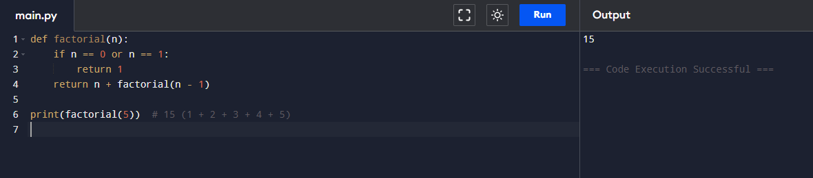

Пояснение:

Функция вызывает сама себя с уменьшением аргумента на 1, пока не дойдет до базового случая

n == 0. Каждый вызов возвращает n * factorial(n – 1), что дает произведение всех чисел от 1 до n.

Задание 2. Рекурсивный поиск

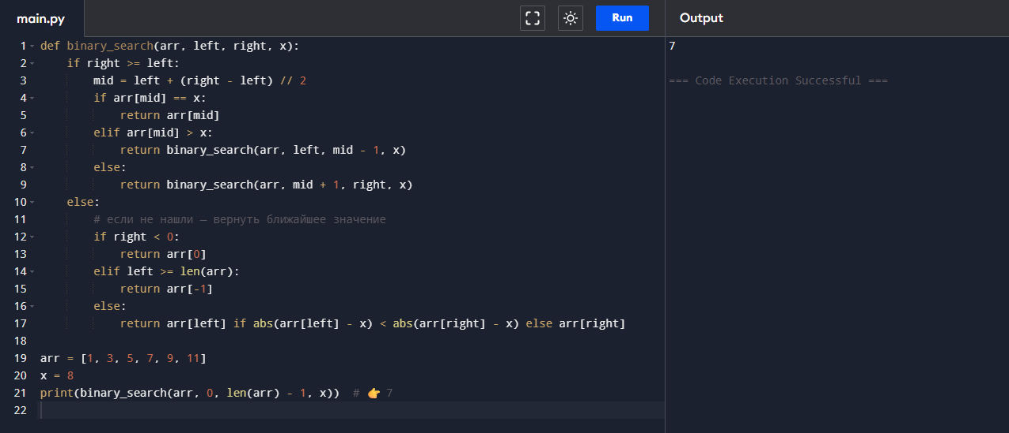

Пояснение:

Этот код делает почти то же самое, что и обычный **бинарный поиск**,  
только если нужное число **не найдено**, он **возвращает ближайшее к нему**.

Задание №3. Рекурсивная сортировка.

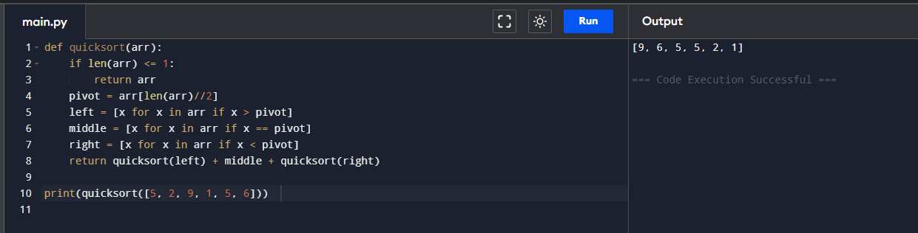

Пояснение: это всё тот же **быстрый сорт (quicksort)** — алгоритм, который сортирует список,  
разделяя его на три части вокруг одного выбранного элемента. Я просто поменял знаки сравнения(< на > и наоборот), чтобы вместо сортировки **по возрастанию**,  
она сортировала **по убыванию**.

Контрольные вопросы

1. Что такое рекурсия и как она реализуется в программах?

Рекурсия — это когда функция вызывает саму себя.

Она работает до тех пор, пока не выполнится специальное условие выхода (базовое условие).

2. Что представляет собой базовое условие рекурсии?

Это условие, при котором рекурсия останавливается.

Без него функция вызывала бы себя бесконечно.

3. Чем итерационный алгоритм отличается от рекурсивного?

Итерация использует циклы (for, while),

а рекурсия — вызов самой функции.

Итерация чаще быстрее и экономит память,а рекурсия делает код короче и понятнее.

4. В каких случаях рекурсивные алгоритмы могут быть неэффективны?

Если рекурсия слишком глубокая или повторяет одинаковые вычисления.

Тогда программа работает медленно и может «переполнить стек» (ошибка из-за слишком большого числа вызовов).

5. Как можно оптимизировать рекурсивные функции?

• Добавить базовое условие, чтобы не было бесконечных вызовов.

• Использовать мемоизацию (запоминание уже найденных результатов).

• Заменить рекурсию на цикл, если это возможно.

• Использовать хвостовую рекурсию, если язык программирования это поддерживает.